Британское правительство ужесточает контроль над критикой государства
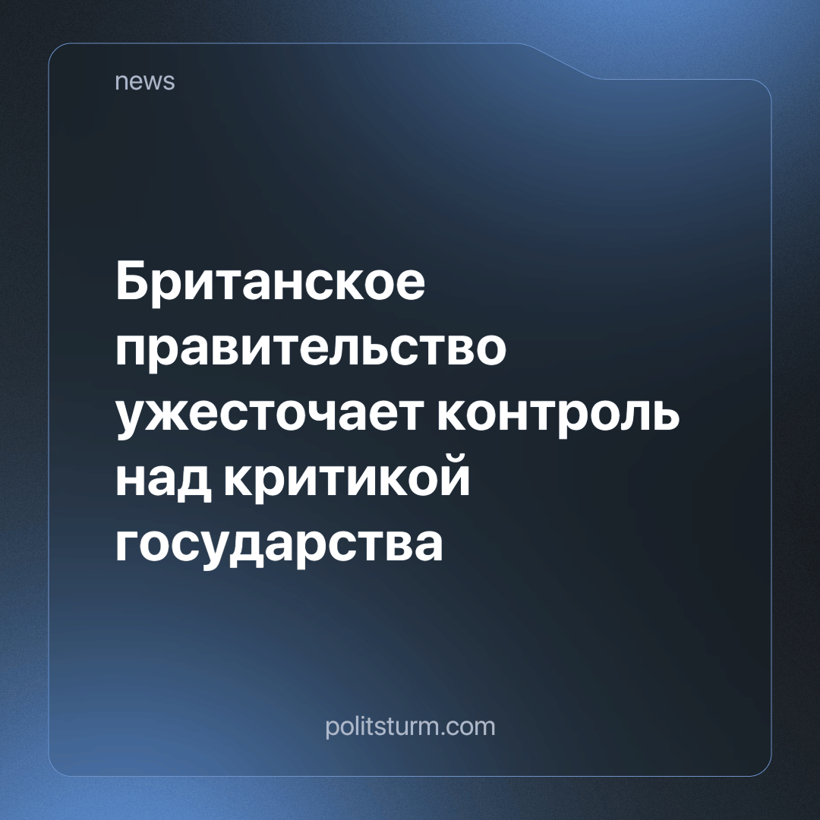

Оригинальная статья
2023-12-12
3 мин. на чтение

Недавно стало известно, что пятнадцать правительственных ведомств активно следили за активностью своих потенциальных критиков в социальных сетях, собирая так называя “секретные файлы”. Основное назначение этих файлов – не допустить участия лиц, критиковавших правительство в последние годы, в качестве докладчиков на мероприятиях, организованных правительством.
Руководства, переданные в различные министерства, как то: здравоохранения, культуры, медиа, спорта, окружающей среды, продовольствия и сельского хозяйства, предписывают чиновникам тщательно проверять аккаунты экспертов в Twitter, Facebook, Instagram, и LinkedIn. Рекомендации включают проверку социальных сетей, поиск в Google и ведение личных файлов с конкретными инструкциями по записи этой информации для дальнейшего использования.
Эта практика оказалась под пристальным наблюдением после того, как министерство образования попыталось отменить приглашения экспертов по дошкольному образованию из-за их критики политики правительства. Ещё один отмеченный случай – эксперт по химическому оружию, Дэн Кассета, чьё приглашение на конференцию по вопросам обороны было отозвано из-за его постов в социальных сетях с критикой министров-консерваторов и миграционной политики правительства.
Кроме того, в это самое время в Палате Лордов рассматриваются поправки в законопроект о полномочиях при проведении расследований. Первоначально этот закон вступил в силу в 2016 году и был более известен как “Хартия шпионов”. Он расширил права полиции и спецслужб в области цифровой слежки. Новые поправки обеспечат правовую основу для использования Искусственного Интеллекта, позволяя правительству расширить охват с целью более эффективного обнаружения и подавления потенциальных критиков и угроз.
При капитализме труд является товаром, торгуемым капиталистами на рынке. Если “вольные рабочие” действуют вопреки желаниям капиталиста, последний может лишить их права на труд – их единственного средства существования. Точно так же, поскольку государство управляется капиталистами и для них, оно является инструментом в их руках, и применяется в их интересах. При всех разговорах о буржуазных свободах, вроде свободы слова, печати, самовыражения и собраний, пока труд остаётся товаром и преобладает капиталистический способ производства, они никогда не смогут быть реализованы. Конечно, у богача и бедняка по закону равные права на покупку медиа-компании для распространения своих взглядов.
Всякий профсоюзный деятель и социалист знает о системе незаконных “чёрных списков”, используемых правительством и компаниями, чтобы лишать права на работу организаторов профсоюзов и критиков работодателей. Подобные практики существуют с зарождения капитализма. Они ни в коей мере не исчезли, хоть теперь официально и регулируются различными законами о трудовых отношениях.
В добавок, особенно во времена Холодной Войны, репрессии и слежка за коммунистами были особенно распространены. В книге «Ловец шпионов: откровенная автобиография старшего офицера разведки» Питера Райта, помощника директора MI5 в отставке, раскрыто, что ныне распущенная Коммунистическая Партия Великобритании (CPGB) находилась под постоянным наблюдением государства. В 1949 году MI5 была поделена на шесть управлений, одно из которых занималось исключительно слежкой за CPGB и её связями с профсоюзами. Методы наблюдения включали проникновение в дома руководящих кадров в их отсутствие, фотографирование партийных документов и членских досье, и возвращение их на место. Например, в ходе одного такого рейда в выходные MI5 удалось отсканировать 55 тыс. документов.
В менее далёком прошлом скандал со шпионажем раскрыл масштаб незаконной слежки полиции и спецслужб за политическими активистами. Полиция призналась, что с 1968 года задействовала 140 офицеров под прикрытием для слежки за тысячей политических групп. Многие из этих офицеров обманом вовлекали участниц этих групп в романтические отношения, чтобы упрочить своё прикрытие, а некоторые заходили так далеко, что даже заводили детей. Полный перечень обработанных таким образом организаций до сих пор неизвестен, но многие из них были уничтожены в результате диверсий и действий полицейских провокаторов. Примечательно, что организация, в которую полиция направила больше всего агентов, – троцкистская группа «Социалистическая рабочая партия» – функционирует по сей день. Мы писали об этой организации в нашем обзоре коммунистических движений в Британии.
Однако расширение подобных методик слежки и их постепенная легализация свидетельствуют о тревожной тенденции Британии к фашизации. Ранее такого рода и масштаба слежка была вне закона, но осмелев от отсутствия значительного сопротивления, капиталисты Британии могут узаконить и усилить инструменты своей классовой диктатуры. Мощное рабочее движение, возглавляемое коммунистической партией, могло бы не только эффективно сопротивляться этому процессу, но и полностью его остановить, принеся рабочим победу и установив их классовую диктатуру над буржуазией.
Источники: The Guardian -
«‘Shocking’ scale of UK government’s secret files on critics revealed» от 18 ноября 2023 г.
UK Parliament - «Investigatory Powers (Amendment) Bill [HL]» от 20 ноября 2023 г.

Оригинальная статья

